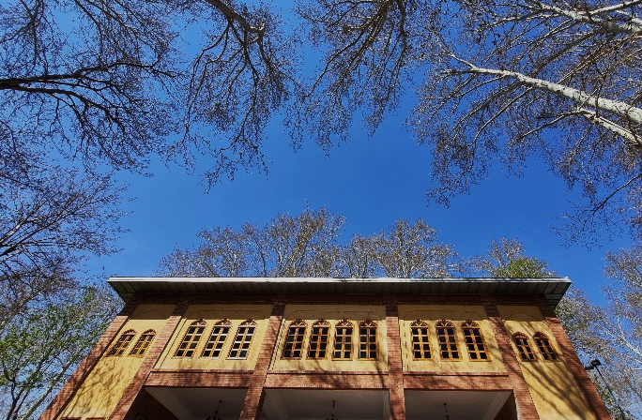
به نام خدا مهربان

زهرا | مهدی | محمد حسن
اوینا | زینب | قند عسل


سلام من امدم درباره ی خودم و محمد حسن بگویم ما باهم دوست خیلی صمیمی هستیم.

